สถานีตำรวจภูธรกลางใหญ่ประชุมการขับเ คลื่อนการประเมินคุณธรรมและความโปร่งใสในการดำเนินงานของหน่วยงานภาครัฐ ((Integrity & Transparency Assessment: ITA)

ข้อมูล ณ วันที่ 7 พฤษภาคม 2569
สถานีตำรวจภูธรกลางใหญ่ ได้ดำเนินการประชุมการขับเคลื่อนการประเมินคุณธรรมและความโปร่งใส ในการดำเนินงานของหน่วยงานภาครัฐ (Integrity & Transparency Assessment: ITA) ของสถานีตำรวจ ประจำ ปีงบประมาณ พ.ศ. 2569 โดยมี พ.ต.อ.ชัยศักดิ์ บูรณะบัญญัติ ผู้กำกับการสถานีตำรวจภูธรกลางใหญ่ เป็นประธาน การประชุม ซึ่งการประชุมดังกล่าวมีวัตถุประสงค์เพื่อแจ้งคำสั่งแต่งตั้งคณะขับเคลื่อนการประเมินคุณธรรมและความโปร่งใสในการดำเนินงานของหน่วยงานภาครัฐ (Integrity and Transparency Assessment: ITA) ของสถานีตำรวจ และทำความเข้าใจ วางแผนการดำเนินงานตามกรอบระยะเวลาการประเมินคุณธรรมและความโปร่งใสในการดำเนินงานของหน่วยงานภาครัฐ (Integrity & Transparency Assessment: ITA) ของสถานีตำรวจ ประจำปีงบประมาณ พ.ศ. 2569 ประกอบด้วย 3 ประเด็นสำคัญ ได้แก่
1) แบบวัดการรับรู้ของผู้มีส่วนได้ส่วนเสียภายใน (Internal Integrity and Transparency Assessment: IIT)
- ให้เจ้าหน้าที่ตำรวจ ทำความเข้าใจในข้อคำถามและสร้างความตระหนักรู้เกี่ยวกับประเด็น ข้อคำถามให้ผู้มีส่วนได้ส่วนเสียภายในทราบ ก่อนทำการประเมินแบบวัดการรับรู้ของผู้มีส่วนได้ส่วนเสียภายใน (IIT)
- มอบฝ่ายธุรการอำนวยการร ดำเนินการในส่วนที่เกี่ยวข้อง เพื่อพัฒนาการปฏิบัติหน้าที่และการให้บริการตามประเด็นการประเมิน พร้อมทั้งมีการสื่อสาร และประชาสัมพันธ์ อย่างต่อเนื่อง
อื่น ๆ และให้สารวัตรหัวหน้างานแต่ละสายงาน ได้ไปกำชับและนำเจ้าหน้าที่แต่ละสายงานศึกษาข้อมูล ด้าน (Internal Integrity and Transparency Assessment: IIT) ให้เข้าใจและพยายามอย่าให้เกิดข้อผิดพลาด ฝากดูและให้เรียบร้อยด้านเอกสารและการกรอกข้อมูลในระบบตามที่หน่วยเหนือสั่งการลงมาอย่างเคร่งครัด
2) แบบวัดการรับรู้ของผู้มีส่วนได้ส่วนเสียภายนอก (External Integrity and Transparency Assessment: EIT)
- ให้สถานีตำรวจประชาสัมพันธ์เกี่ยวกับการประเมินคุณธรรมและความโปร่งใส ในการดำเนินงานของหน่วยงานภาครัฐ (Integrity & Transparency Assessment: ITA) ของสถานีตำรวจ ให้แก่ประชาชนผู้มาใช้บริการประจำจุดประชาสัมพันธ์ ให้คำแนะนำและขอความร่วมมือในการทำแบบวัดการรับรู้ของผู้มีส่วนได้ ส่วนเสียภายนอก (EIT)
-มอบฝ่าย อำนวยการ แจกจ่ายให้ส่วนงานแต่ละแผนกที่เกี่ยวข้อง ให้พัฒนาและยกระดับการให้ให้บริการ จัดเจ้าหน้าที่ ณ จุดประชาสัมพันธ์ เผยแพร่ ขั้นตอน คู่มือการปฏิบัติงาน
- มอบฝ่ายอำนวยการงานเทคโนดำเนินการเผยแพร่ สื่อสารประชาสัมพันธ์ ข้อมูลผลการดำเนินงาน และกิจกรรม ต่าง ๆ ที่สถานีตำรวจดำเนินการร่วมกับประชาชนชน ชุมชน ในพื้นที่อย่างต่อเนื่อง และเผยแพร่ ผ่าน Website และ Facebook ของสถานีตำรวจ
- มอบฝ่ายอำนวยการงานเทคโนดำเนินการ เผยแพร่ QR Code หรือ URL ช่องทางการเข้าตอบแบบวัดการรับรู้ของผู้มีส่วนได้ส่วนเสียภายนอก (External Integrity and Transparency Assessment: EIT) Website และ Facebook ของสถานีตำรวจ
3) การเปิดเผยข้อมูลสาธารณะ (Open Data Integrity and Transparency Assessment:OIT)
- ให้สถานีตำรวจ ศึกษา และจัดทำประเด็นแบบตรวจการเปิดเผยข้อมูลสาธารณะ (OIT) เพื่อให้ประชาชนสามารถเข้าถึงได้ผ่านหน้าเว็บไซต์หลักของสถานีตำรวจ อย่างต่อเนื่อง

ตรวจแล้วถูกต้อง
พ.ต.อ.
( ชัยศักดิ์ บูรณะบัญญัติ ) ผกก.สภ.กลางใหญ่

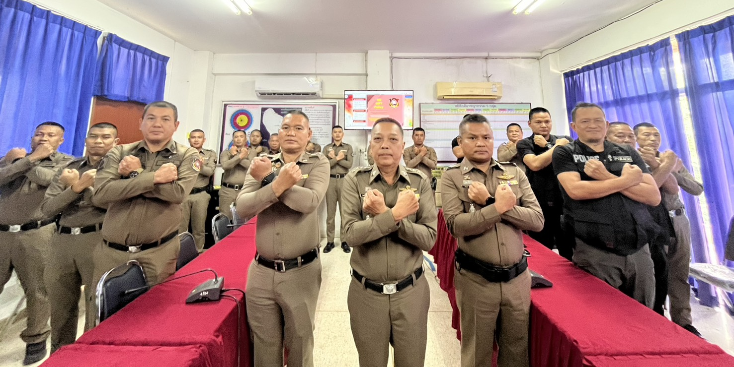
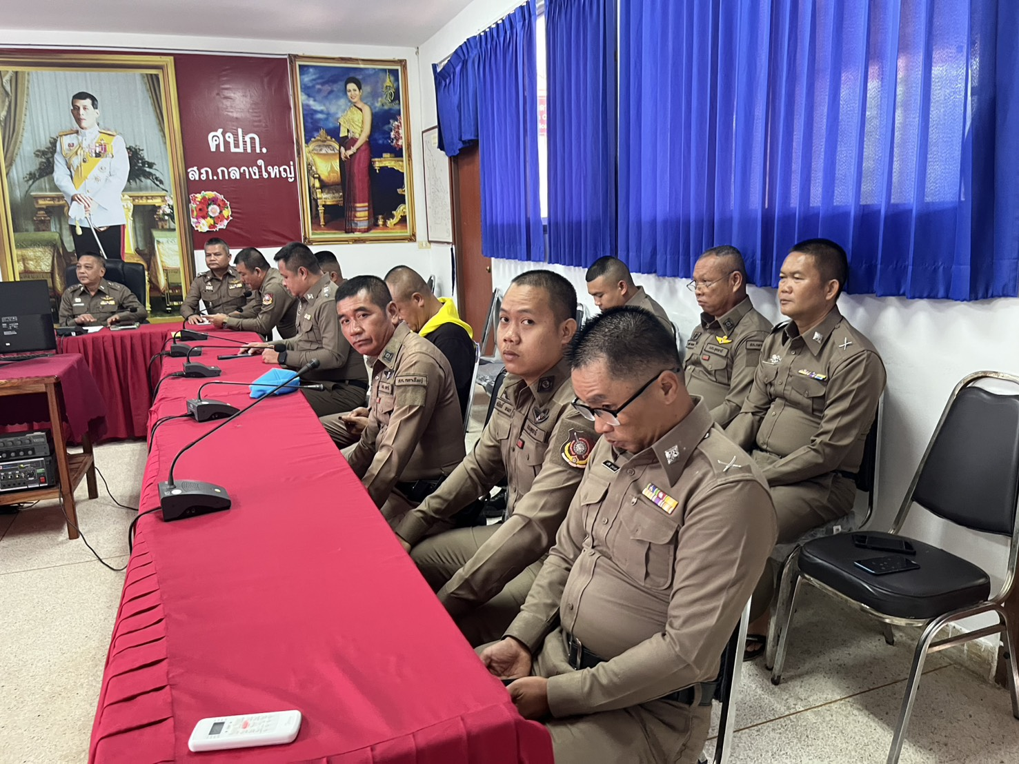
พ.ต.อ.ชัยศักดิ์ บูรณะบัญญัติ ผกก.สภ.กลางใหญ่ ประชุมผู้ใต้บังคับบัญชาในหน่วยงานเพื่อเสริมสร้างคุณธรรมจริยธรรม การต่อต้านการทุจริต/สินบนในหน่วยงาน โดยกำชับเจ้าหน้าที่ตำรวจแต่ละสายงานได้ไปปฏิบัติหน้าที่บริการประชาชนด้วยความเต็มใจ โดยไม่มีการเรียกรับแต่อย่างใน ฝากให้ รองผู้กำกับการแต่ละสายงานและสารวัตรหัวหน้าแผนกได้ไปกำชับลูกน้องปฏิบัติตามคำสั่งของผู้บังคับบัญชาอย่างเคร่งครัด
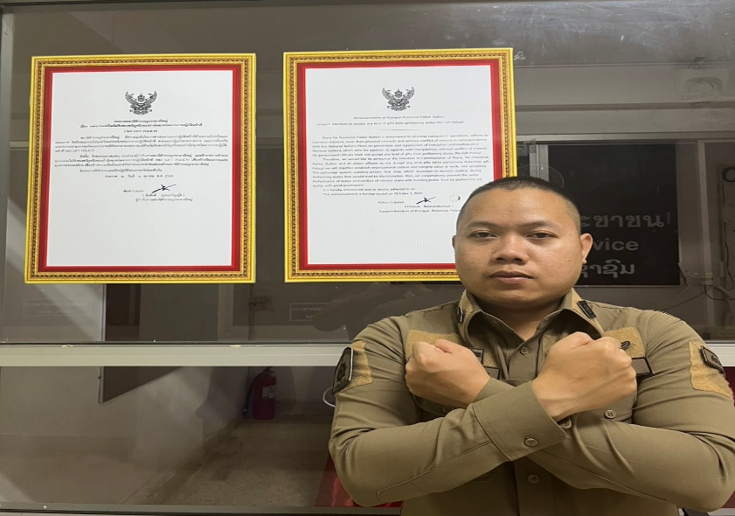
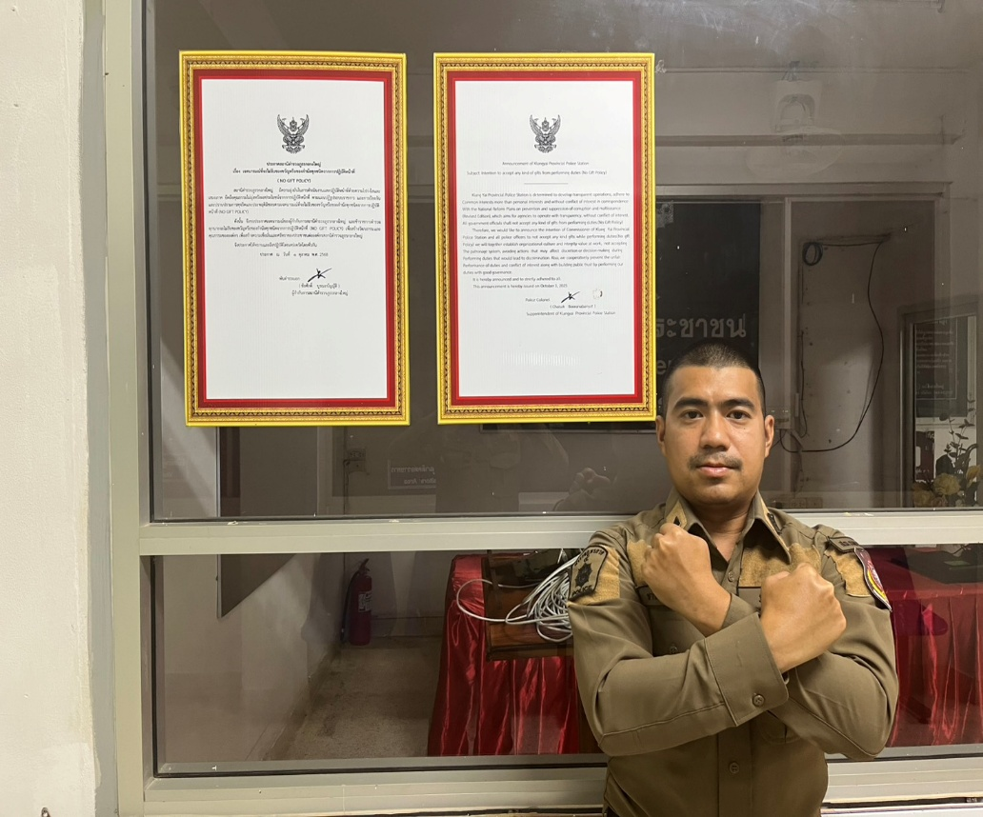
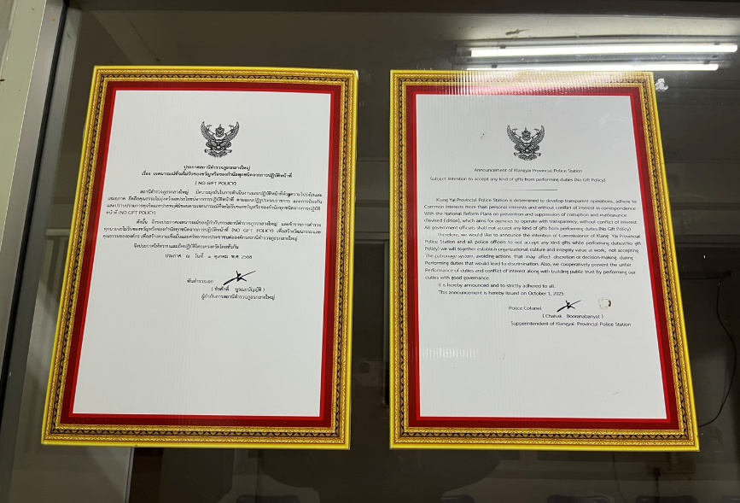

พ.ต.อ.ชัยศักดิ์ บูรณะบัญญัติ ผกก.สภ.กลางใหญ่ พร้อมผู้ใต้บังคับบัญชาในหน่วยงานร่วมกันประกาศการต่อต้านการทุจริต/สินบนในหน่วยงาน โดยกำชับเจ้าหน้าที่ตำรวจแต่ละสายงานได้ไปปฏิบัติหน้าที่บริการประชาชนด้วยความเต็มใจ โดยไม่มีการเรียกรับแต่อย่างใด

